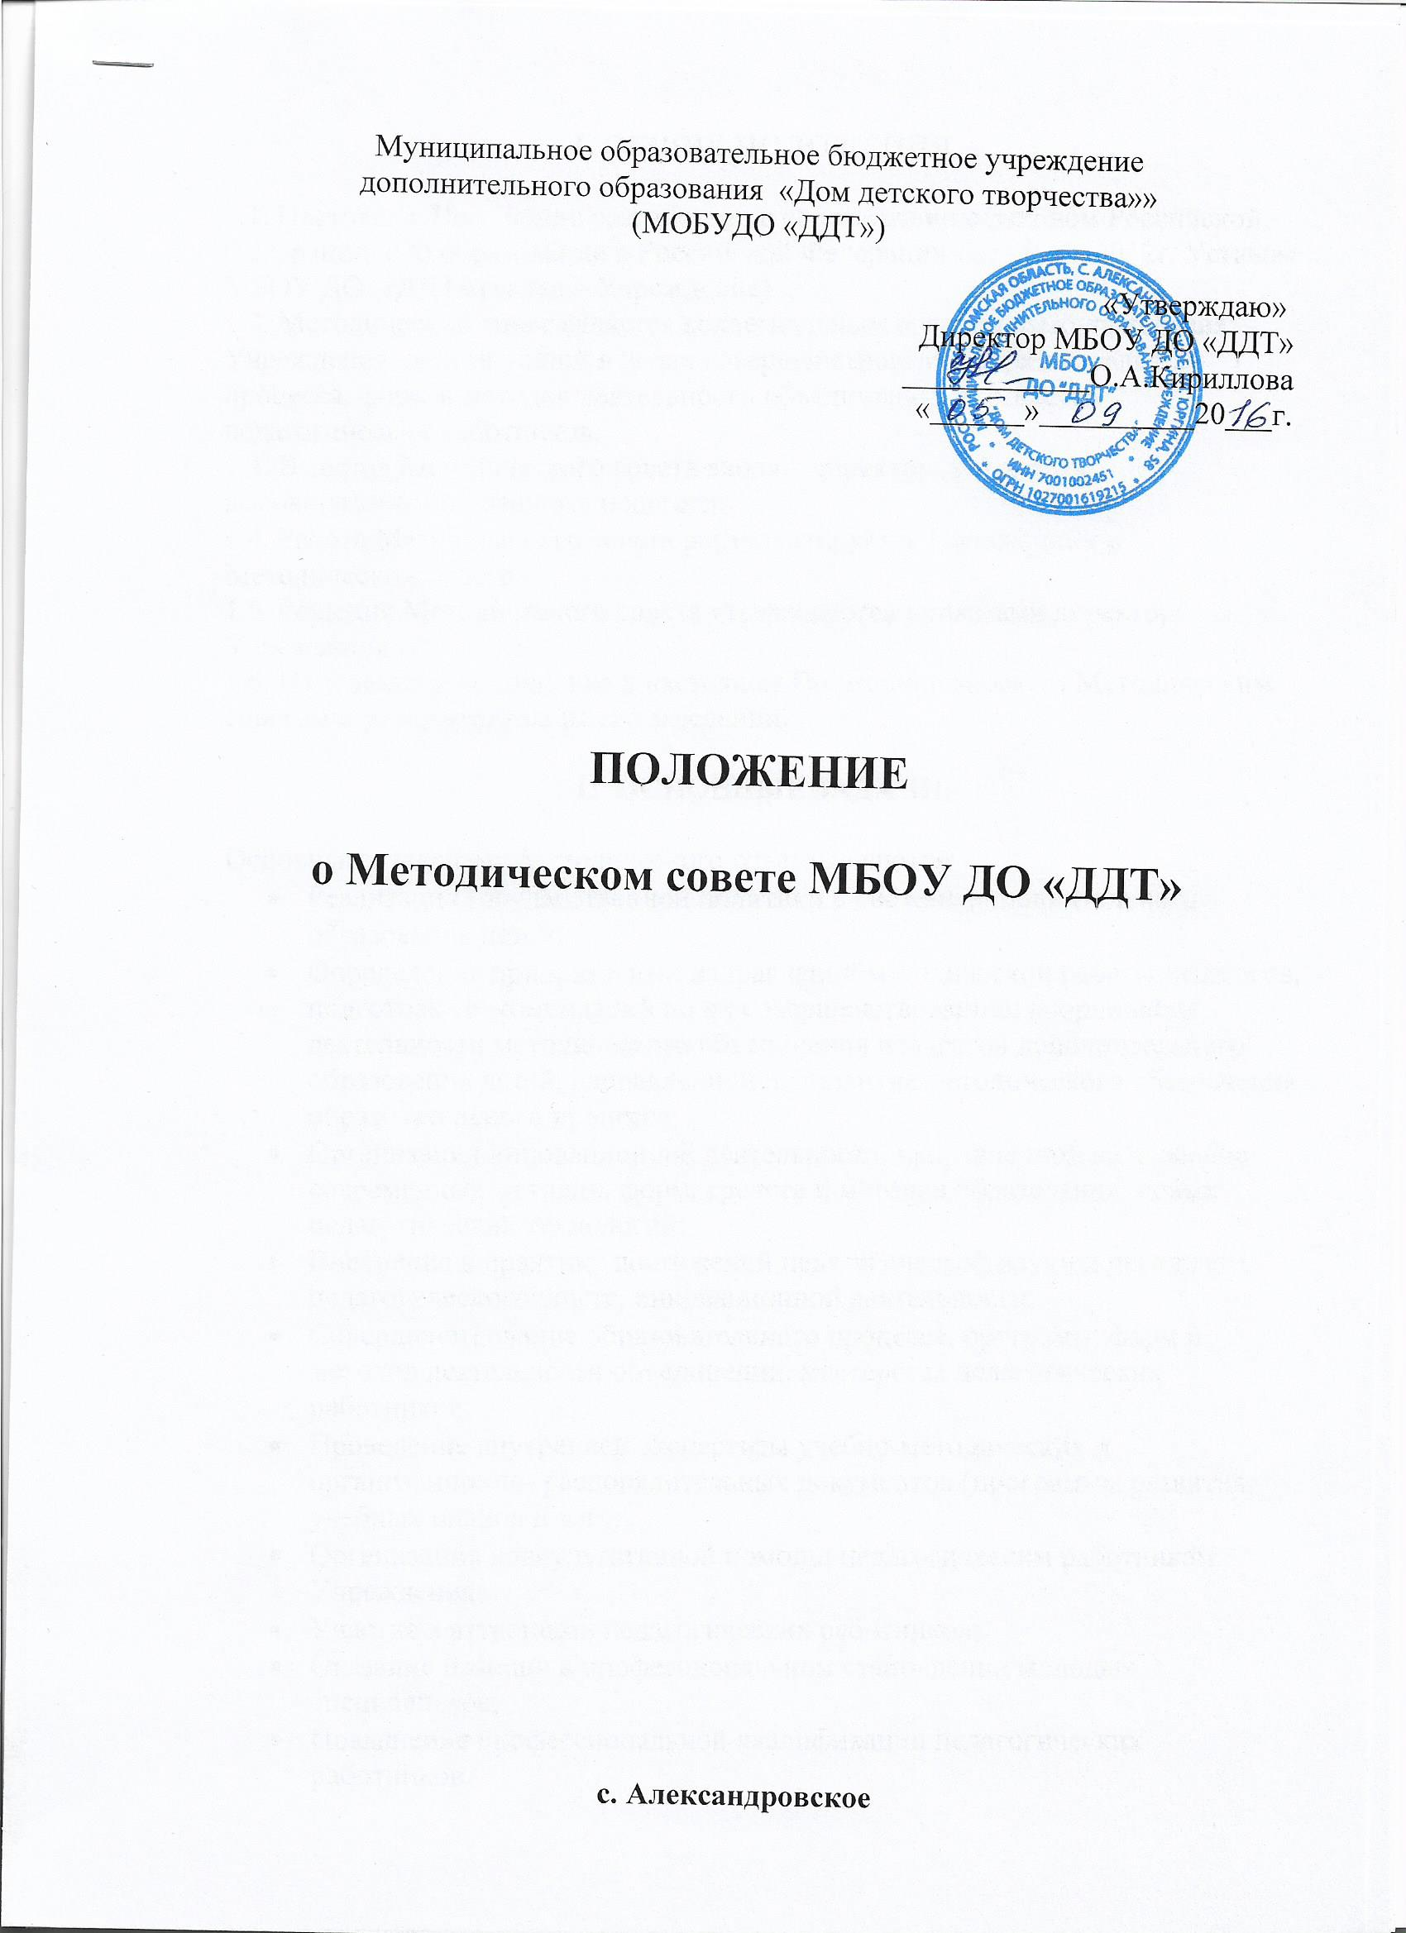

1. ОБЩИЕ ПОЛОЖЕНИЯ

1.1. Настоящее Положение разработано в соответствии с Законом Российской Федерации «Об образовании в Российской Федерации» от 29.12 .2012г, Уставом МБОУ ДО «ДДТ» (далее – Учреждение) .
1.2. Методический совет является коллегиальным органом самоуправления Учреждения, действующий в целях совершенствования образовательного процесса, форм и методов деятельности объединений, мастерства педагогических работников.
1.3. В состав Методического совета входят: директор, методисты, высококвалифицированные педагоги.
1.4. Работа Методического совета регламентируется Положением о Методическом совете.
1.5. Решения Методического совета утверждаются приказами директора Учреждения.
1.6. Изменения и дополнения в настоящее Положение вносятся Методическим советом и утверждаются на его заседании.

II. ОСНОВНЫЕ ЗАДАЧИ.

Основными задачами Методического совета являются:
- Реализация государственной политики в системе дополнительного образования детей;
- Определение приоритетных направлений методической работы педагогов, подготовка рекомендаций по их совершенствованию; координация деятельности методического объединения педагогов дополнительного образования детей, направленной на развитие методического обеспечения образовательного процесса;
- Организация инновационной деятельности, направленной на освоение современных методик, форм, средств и методов образования, новых педагогических технологий;
- Внедрение в практику достижений педагогической науки и передового педагогического опыта, инновационной деятельности;
- Совершенствование образовательного процесса, программ, форм и методов деятельности объединений, мастерства педагогических работников;
- Проведение внутренней экспертизы учебно-методических и организационно- распорядительных документов (программы развития, учебных планов и т.д.);
- Организация консультативной помощи педагогическим работникам Учреждения;
- Участие в аттестации педагогических работников;
- Оказание помощи в профессиональном становлении молодых специалистов;
- Повышение профессиональной квалификации педагогических работников.

III. ОСНОВНЫЕ ФУНКЦИИ.

Методический совет осуществляет следующие функции:
- Анализ приоритетных направлений развития образовательного процесса в Учреждении;
- Разработка и экспертиза перспективных и текущих планов развития Учреждения, в том числе планов работы Учреждения на конкретный учебный год;
- Определение содержания, формы и методов методической работы, проводимой Учреждением;
- Организация методической работы педагогов дополнительного образования в Учреждении;
- Внесение предложений по совершенствованию в Учреждении работы по повышению квалификации педагогических работников, развитию их творческой инициативы;
- Разработка методических рекомендаций в помощь педагогическим работникам по организации образовательного процесса;
- Организация методической работы с молодыми специалистами и вновь прибывшими педагогическими работниками;
- Организация научно-исследовательской, проектно-исследовательской и экспериментальной работы обучающихся в Учреждении;
- Организация работы по подготовке Педагогического совета, семинаров, заседаний методических объединений и т.д.;

IV.ОРГАНИЗАЦИЯ ДЕЯТЕЛЬНОСТИ.

4.1. Методический совет создаётся на три учебных года.
4.2. На своём первом заседании члены Методического совета избирают председателя и секретаря. Состав Методического совета утверждается приказом директора Учреждения.
В своей деятельности председатель Методического совета руководствуется решениями Методического и Педагогического советов Учреждения.
4.3. Свои заседания и практическую работу члены Методического совета строят на основании плана работы на учебный год.
4.4. В своей деятельности Методический совет подотчётен Педагогическому совету Центра.
4.5. Контроль за деятельностью Методического совета осуществляет директор в соответствии с планом методической работы и внутренним контролем.
4.6. Периодичность заседаний Методического совета определяется его членами исходя из необходимости.
4.7. Решения Методического совета , принятые в пределах его полномочий, носят рекомендательный характер, подлежат дальнейшему рассмотрению (обсуждению и принятию) Педагогическим советом и реализуются приказами директора Учреждения.
4.8. Методический совет правомочен принимать решения, если на его заседании присутствовало не менее 2/3 педагогических работников.
Решения Методического совета принимаются открытым голосованием простым большинством голосов.При равенстве голосов, решающим считается голос председателя Методического совета.

V. ПРАВА.

Методический совет имеет право:
- Создавать временные творческие объединения с приглашением специалистов различного профиля, консультантов для выработки рекомендаций с последующим рассмотрением их на Педагогическом совете;
- Определять содержание, формы и методы методической работы, необходимые для более эффективного обеспечения учебно - воспитательного процесса;
- Утверждать план работы методических объединений;
- Разрабатывать методические рекомендации в помощь педагогическим работникам по организации образовательного процесса;
- Вносить предложения по совершенствованию в Учреждении работы по повышению квалификации педагогических работников, развитию их творческой инициативы.

VI.ОТВЕТСТВЕННОСТЬ.

Методический совет несёт ответственность:
- За реализацию программно – методического обеспечения
образовательного процесса на уровне Учреждения.

VII. ДОКУМЕНТАЦИЯ И ОТЧЁТНОСТЬ.

7.1. Деятельность Методического совета регулируется следующей документацией:
- План работы Методического совета на учебный год;
- Отчёт работы Методического совета за учебный год;
- Документы плановых мероприятий (рекомендации и др.);
- Аналитические материалы текущего и итогового характера.
7.2. Заседания и решения Методического совета протоколируются. Нумерация протоколов ведётся от начала учебного года.
В протоколах фиксируется ход обсуждения вопросов, выносимых на Методический совет, предложения и замечания его членов.
Протоколы подписываются председателем и секретарём Методического совета.
7.3. Протоколы заседаний и решений хранятся в делопроизводстве Учреждения.

